习近平：在中央政治局常委会会议研究应对新型冠状病毒
肺炎疫情工作时的讲话
在中央政治局常委会会议研究应对新型冠状病毒肺炎疫情工作时的讲话
（2020年2月3日）
习近平
武汉新型冠状病毒肺炎疫情发生后，1月7日，我主持召开中央政治局常委会会议时，就对新型冠状病毒肺炎疫情防控工作提出了要求。1月20日，我专门就疫情防控工作作出批示，指出必须高度重视疫情，全力做好防控工作，要求各级党委和政府及有关部门把人民群众生命安全和身体健康放在第一位，采取切实有效措施，坚决遏制疫情蔓延势头。1月22日，鉴于疫情迅速蔓延、防控工作面临严峻挑战，我明确要求湖北省对人员外流实施全面严格管控。正月初一，我再次主持召开中央政治局常委会会议，对疫情防控特别是患者治疗工作进行再研究、再部署、再动员，并决定成立中央应对疫情工作领导小组。
从年初一到现在，疫情防控是我最关注的问题，我时刻跟踪着疫情蔓延形势和防控工作进展情况，不断作出口头指示和批示。党中央印发了《关于加强党的领导、为打赢疫情防控阻击战提供坚强政治保证的通知》。中央应对疫情工作领导小组多次开会研究部署疫情防控工作，前方指导组也积极开展工作。国务院联防联控机制加强协调调度，及时协调解决防控工作中遇到的紧迫问题。有关部门各司其职，军队积极支援地方疫情防控。各地区成立了党政主要负责同志挂帅的领导小组，启动了重大突发公共卫生事件I级响应。各党政军群机关和企事业单位紧急行动、全力奋战，广大医务人员无私奉献、英勇奋战，广大人民群众众志成城、团结奋战，打响了疫情防控的人民战争，打响了疫情防控的总体战，全国形成了全面动员、全面部署、全面加强疫情防控工作的局面。在党中央集中统一领导下，在各方面共同努力下，防控工作正有力开展，社会各界和国际舆论反映总体是好的。我在会见世界卫生组织总干事谭德塞时，谭德塞表示，中方行动速度之快、规模之大，世所罕见，这是中国的制度优势，有关经验值得其他国家借鉴，相信中国采取的措施将有效控制并最终战胜疫情。
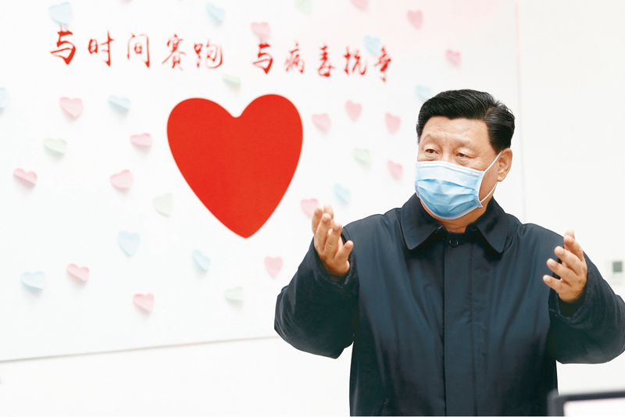
2020年2月10日，中共中央总书记、国家主席、中央军委主席习近平在北京调研指导新冠肺炎疫情防控工作。这是习近平在朝阳区疾病预防控制中心调研。 新华社记者 刘彬/摄
总的看，党中央对疫情形势的判断是准确的，各项工作部署是及时的，采取的举措也是有效的。现在，最关键的问题就是把工作抓实、抓细、抓落地。下面，我强调几点。
一、关于疫情防控形势和做好疫情防控重点工作
做好疫情防控工作，直接关系人民生命安全和身体健康，直接关系经济社会大局稳定，也事关我国对外开放。我们要按照坚定信心、同舟共济、科学防治、精准施策的要求，切实做好工作，同时间赛跑、与病魔较量，坚决遏制疫情蔓延势头，坚决打赢疫情防控阻击战。当前，疫情防控方面要重点抓好以下工作。
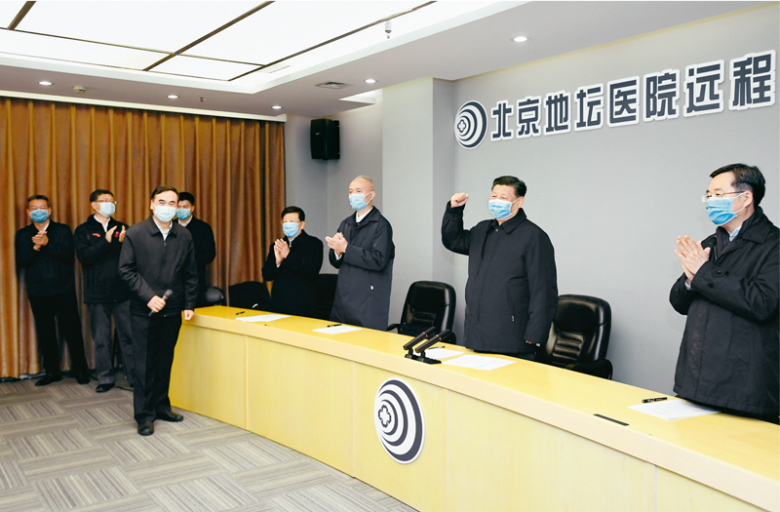
2020年2月10日，中共中央总书记、国家主席、中央军委主席习近平在北京调研指导新冠肺炎疫情防控工作。这是习近平在首都医科大学附属北京地坛医院远程诊疗中心，通过视频连线武汉市收治新冠肺炎患者的金银潭医院、协和医院、火神山医院，了解情况、听取意见和建议，慰问一线医务工作者。 新华社记者 谢环驰/摄
第一，加强对疫情防控工作的统一领导。疫情防控要坚持全国一盘棋。各级党委和政府必须坚决服从党中央统一指挥、统一协调、统一调度，做到令行禁止。现在，各地区各部门贯彻落实党中央决策部署的情况总体是好的，但也存在一些薄弱环节和值得注意的问题，必须抓紧补短板、堵漏洞。疫情防控不只是医药卫生问题，而是全方位的工作，是总体战，各项工作都要为打赢疫情防控阻击战提供支持。疫情防控形势不断变化，各项工作也不断面临新情况新问题，要密切跟踪、及时分析、迅速行动，坚定有力、毫不懈怠做好各项工作。
各地区各部门采取防控举措时，既要考虑本地区本领域防控需要，也要考虑对重点地区、对全国防控的影响。对党中央决策部署贯彻落实不力的，要敢于批评，责令其立即整改。对不服从统一指挥和调度、本位主义严重的，对不敢担当、作风飘浮、推诿扯皮的，除追究直接责任人的责任外，情节严重的还要对党政主要领导进行问责。对失职渎职的，要依纪依法惩处。
第二，加强重点地区疫情防控。只有集中力量把重点地区的疫情控制住了，才能从根本上尽快扭转全国疫情蔓延局面。要重点抓好防治力量的区域统筹，坚决把救治资源和防护资源集中到抗击疫情第一线，优先满足一线医护人员和救治病人需要。湖北省特别是武汉市仍然是全国疫情防控的重中之重，其他地方的患者也大多有湖北接触史。稳住了湖北疫情，就稳定了全国大局。一方面，要继续全面加强防控， 在全省范围严格落实早发现、早报告、早隔离、早治疗措施，加强疫情监测，集中救治患者，对所有密切接触人员采取居家医学观察。另一方面，要继续强化防止疫情向外蔓延的措施。湖北境内民航、铁路、公路、水路客运等外出通道已经关闭，这对全国疫情控制发挥了重要作用，但一些人员自行流出带来的风险也不能忽视。
湖北周边省份和人口流动大省近期疫情蔓延很快，新增确诊病例快速上升。要压实地方党委和政府责任，强化社区防控网格化管理，实施地毯式排查，采取更加严格、更有针对性、更加管用有效的措施，防止疫情蔓延。要及时查找返程人员防控中的风险点和薄弱环节，落实人员流入地和流出地的防控责任，做好乘客健康监测、交通工具场站消毒通风等工作。北京地位特殊，现在离京人员大量返京，疫情防控压力加大。要完善防控措施，加强重点群体管控，减少行走的传染源，减少人群流动和密切接触，坚决控制疫情发展。
第三，提高收治率和治愈率，降低感染率和病死率。这是当前防控工作的突出任务。集中收治医院要尽快建成投入使用，继续根据需要从全国调派医务人员驰援武汉、驰援湖北，同时保护好医务人员身心健康。要统筹做好人员调配，尽量把精兵强将集中起来、把重症病人集中起来，统一进行救治，努力降低病死率。发病率高的地区，有条件的可以采取“小汤山”模式加强救治工作力度。要及时推广各医院救治重症病人的有效做法。
第四，加大科研攻关力度。战胜疫病离不开科技支撑。要科学论证病毒来源，尽快查明传染源和传播途径，密切跟踪病毒变异情况，及时研究防控策略和措施。我在2016年就提出，关键核心技术攻关可以搞揭榜挂帅，英雄不论出处，谁有本事谁就揭榜。对抗击疫情所需要的疫苗、药品等研发，要调动高校、科研院所、企业等各方面的积极性，注重科研攻关和临床、防控实践相结合，在保证科学性基础上加快进度。对相关数据和病例资料等，除有法律规定需要保密的外，在做好国家安全工作的条件下，要向我国科技界开放共享，组织临床医学、流行病学、病毒学等方面的专家，研究病毒传播力、毒性等关键特性，尽快拿出切实管用的研究成果。要鼓励专家学者增强担当精神、职业责任，在科学研究的前提下多拿出专业意见和建议。
二、关于做好维护社会稳定工作
做好维护社会稳定工作，是有效应对重大疫情的重要保障。当前，尤其要做好以下工作。
第一，全力维护正常经济社会秩序。要在做好疫情防控的同时，保持生产生活平稳有序，避免因确诊病例增多、生活物资供应紧张等引发群众恐慌，带来次生“灾害”。要确保主副食品生产、流通、供应，确保蔬菜、肉蛋奶、粮食等居民生活必需品供应。要落实“菜篮子”市长负责制，积极组织蔬菜等副食品生产，加强物资调配和市场供应，采取措施保证运送生活必需品的车辆顺利通行。要做好煤电油气重点供应，保障居民用能需求。要加强心理干预和疏导，有针对性做好人文关怀。
第二，维护医疗救治秩序。要落实专门力量，加强组织领导，强化对定点医疗机构、隔离场所等重点部位的安保工作，指导相关单位严密落实内部安全防范措施，全力维护医疗、隔离秩序。对殴打伤害医务人员、扰乱医疗救治秩序的，要果断加以处置，落实依法办理、舆论引导、社会面管控“三同步”要求，严防造成不良社会影响。要统筹做好其他疾病患者的医疗救治工作，不能顾此失彼。同时，要注意加强一线执勤的各类执法人员的安全防护工作，切实保障自身安全。
第三，扎实做好社会面安全稳定工作。要加大警力投入，强化显性用警，全面落实公安武警联勤联动联防联控机制，提高见警率、管事率。要保持严打高压态势，依法严厉打击利用疫情哄抬物价、囤积居奇、趁火打劫等扰乱社会秩序的违法犯罪行为，严厉打击制售假劣药品、医疗器械、医用卫生材料等违法犯罪行为。对各种苗头性问题，要密切关注、及时化解，严防各类矛盾交织叠加、形成连锁反应。
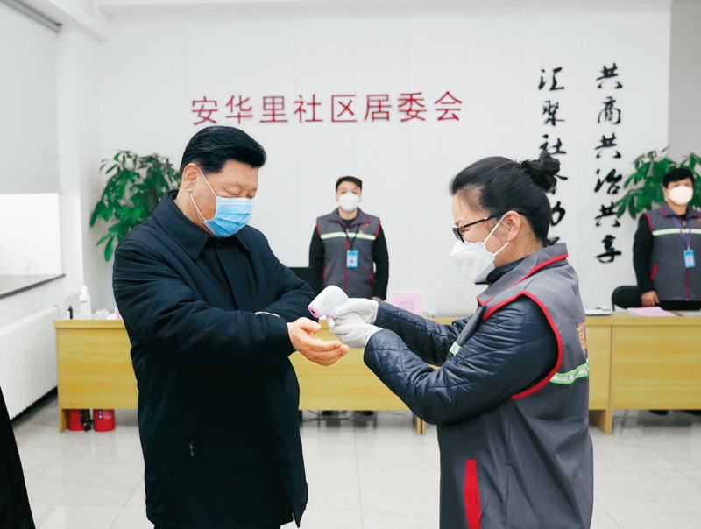
2020年2月10日，中共中央总书记、国家主席、中央军委主席习近平在北京调研指导新冠肺炎疫情防控工作。这是习近平来到朝阳区安贞街道安华里社区，了解基层一线疫情联防联控情况。 新华社记者 鞠鹏/摄
第四，切实维护正常交通秩序。要加强道路交通管控，积极协助做好出入管控地区的人员、车辆、物品检查检测工作，优先保障救护、防疫车辆和运送医护人员、药品器械、民生物资等车辆通行。各地要加强统筹协调，确保人员、车辆正常通行秩序。大城市要根据疫情防控实际需要，研究采取错峰复工、错峰返程和错时上下班、暂停尾号限行等办法，最大限度减轻公交地铁压力，防止聚集性交叉感染。
三、关于做好宣传教育和舆论引导
当前疫情防控形势严峻复杂，一些群众存在焦虑、恐惧心理，宣传舆论工作要加大力度，统筹网上网下、国内国际、大事小事，更好强信心、暖人心、聚民心，更好维护社会大局稳定。
第一，强化显政，坚定战胜疫情信心。让群众更多知道党和政府正在做什么、还要做什么，对坚定全社会信心、战胜疫情至为关键。要深入宣传党中央重大决策部署，充分报道各地区各部门联防联控的措施成效，生动讲述防疫抗疫一线的感人事迹，广泛普及科学防护知识，凝聚众志成城抗疫情的强大力量。要加大对传染病防治法的宣传教育，引导全社会依法行动、依法行事。要多层次、高密度发布权威信息，正视存在的问题，回应群众的关切，增强及时性、针对性、专业性，引导群众增强信心、坚定信心，着力稳定公众情绪。要统筹做好决胜全面小康、决战脱贫攻坚、经济形势等重大宣传，为当前舆论融入更多暖色调，营造风雨无阻向前进的浓厚氛围。
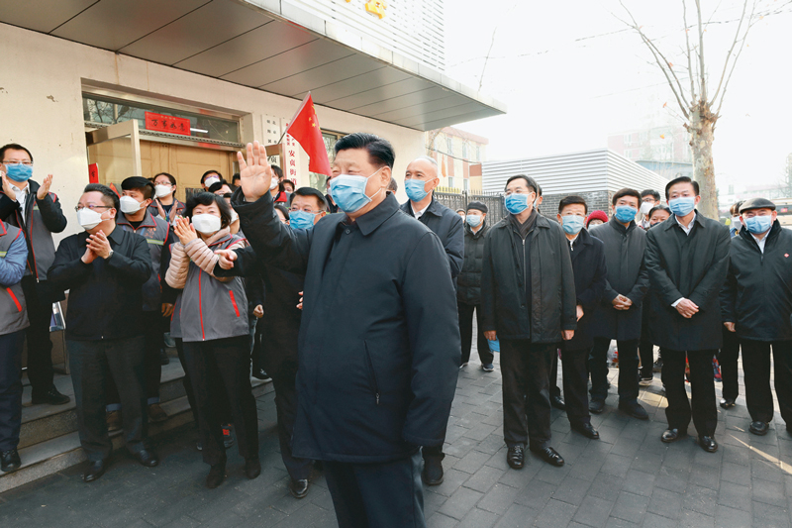
2020年2月10日，中共中央总书记、国家主席、中央军委主席习近平在北京调研指导新冠肺炎疫情防控工作。这是习近平在朝阳区安贞街道安华里社区，了解基层一线疫情联防联控情况。 新华社记者 庞兴雷/摄
第二，把握主导，壮大网上正能量。要加强舆情跟踪研判，主动发声、正面引导，强化融合传播和交流互动，让正能量始终充盈网络空间。要有针对性地开展精神文明教育，加强对健康理念和传染病防控知识的宣传教育，教育引导广大群众提高文明素质和自我保护能力。要把控好整体舆论，努力营造良好舆论环境。要加强网络媒体管控，推动落实主体责任、主管责任、监管责任，对借机造谣滋事的，要依法打击处理。
第三，占据主动，有效影响国际舆论。国际社会高度关注疫情发展，要主动回应国际关切，讲好中国抗击疫情故事，展现中国人民团结一心、同舟共济的精神风貌。要全面做好同疫情防控相关的外交工作，继续做好同世界卫生组织、有关国家和地区的沟通协调，促进疫情信息共享和防控策略协调，争取国际社会理解和支持。
四、关于保持经济平稳运行
目前看，我们仍然要坚持今年经济社会发展目标任务，党中央决策部署的经济社会发展各项工作都要抓好，党中央确定的各项任务目标都要完成。疫情特别严重的地区要集中精力抓好疫情防控工作，其他地区要在做好防控工作的同时统筹抓好改革发展稳定各项工作，特别是要抓好涉及决胜全面建成小康社会、决战脱贫攻坚的重点任务，不能有缓一缓、等一等的思想。
当前，疫情已经对宏观经济运行产生影响，春节期间部分服务行业受到较大冲击。疫情对经济运行的影响还会持续，主要会体现在加剧工业企业特别是中小企业生产经营困难、延缓投资项目建设进度、抑制内外商务经贸活动、加大稳就业压力等方面。对这些现实问题和潜在影响，要做到心中有数，积极进行应对。
首先要坚定信心，不要被问题和困难吓倒。我多次讲，中国是个大国，韧性强，潜力大，回旋余地大。我们要密切监测经济运行状况，聚焦疫情对经济运行带来的冲击和影响，围绕做好“六稳”工作，做好应对各种复杂困难局面的准备。
第一，积极推动企业复工复产。要在做好防控工作的前提下，全力支持和组织推动各类生产企业复工复产，保持产业链总体稳定。要加大金融支持力度，保障企业合理资金需求，防止出现资金链断裂。特别是对重要物资生产企业、短期受疫情冲击较大企业，要在贷款利率、期限等方面给予特殊优惠政策。要加大企业复产用工保障力度，组织重点行业农民工及时返岗复工，用好用足援企稳岗政策，解决好相关企业用工难、用工贵问题，最大限度稳定企业用工。
第二，推动重大项目开工建设。关键是要选好项目，确保投资精准有效。要抓住春节后施工的黄金季节，加大新投资项目开工力度，积极推进在建项目。要调整优化投资结构，将中央预算内投资优先向疫情重灾区应急医疗救治设施、隔离设施等传染病防治急需的项目倾斜。要聚焦攻克脱贫攻坚战最后堡垒，结合推进乡村振兴战略，以疫情防治为切入点，加强乡村人居环境整治和公共卫生体系建设。要加强土地、资金、能耗等方面的保障，确保重大项目特别是制造业项目及时开工建设。
第三，着力稳定居民消费。扩大消费是对冲疫情影响的重要着力点之一。要加快释放新兴消费潜力，积极丰富5G技术应用场景，带动5G手机等终端消费，推动增加电子商务、电子政务、网络教育、网络娱乐等方面消费。要更好满足居民健康生活消费需求，以这次疫情应对为契机，进一步培养居民健康生活习惯，引导企业加大对相关产品和服务供给，扩大绿色食品、药品、卫生用品、健身器材的生产销售。同时，要积极稳定汽车等传统大宗消费，鼓励汽车限购地区适当增加汽车号牌配额，带动汽车及相关产品消费。
第四，提高国家治理能力和水平。这次疫情是对我国治理体系和能力的一次大考，我们一定要总结经验、吸取教训。要针对这次疫情应对中暴露出来的短板和不足，健全国家应急管理体系，提高处理急难险重任务能力。这次疫情暴露出我们在城市公共环境治理方面还存在短板死角，要进行彻底排查整治，补齐公共卫生短板。我们早就认识到，食用野生动物风险很大，但“野味产业”依然规模庞大，对公共卫生安全构成了重大隐患。再也不能无动于衷了！我已经就这个问题作出了批示。有关部门要加强法律实施，加强市场监管，坚决取缔和严厉打击非法野生动物市场和贸易，坚决革除滥食野生动物的陋习，从源头上控制重大公共卫生风险。要加强法治建设，认真评估传染病防治法、野生动物保护法等法律法规的修改完善，还要抓紧出台生物安全法等法律。这次疫情暴露出重点卫生防疫物资（如防护服等）储备严重不足，在其他储备方面还可能存在类似问题，要系统梳理国家储备体系短板，科学调整储备的品类、规模、结构，提升储备效能。要优化关键物资生产能力布局，在关键物资保障方面要注重优化产能的区域布局，做到关键时刻拿得出、调得快、用得上。
最后，我还要强调的是，在疫情防控工作中，有些地方出现了形式主义、官僚主义现象。一些基层干部反映，抗疫工作中最典型的形式主义、官僚主义问题莫过于重复报送各类表格。有的地方市县卫健局、应急局、政府办、县委办、妇联、教育局、农业农村局等都各自制作一份或几份表格，要求基层干部填写并迅速上报，这些表格的内容其实相差无几，但没有一个文件、一个部门帮乡镇解决急需的哪怕一个口罩、一瓶消毒水的问题。还有些干部作风飘浮、不深入疫情防控第一线，疫情防控基本情况一问三不知。越是兵临城下，指挥越不能乱，调度越要统一。要让基层干部把更多精力投入到疫情防控第一线，而不是以形式主义、官僚主义的方式来给基层增加负担、消耗基层干部的抗疫精力。要在斗争实践中考察和识别干部。对那些不作为、乱作为的干部，对那些工作不投入、不深入的干部，对那些不会干、不能干的干部，要及时问责，问题严重的要就地免职。

